ОТКРЫТЫЙ УРОК
ПО РУССКОМУ ЯЗЫКУ
ТЕМА: «СЛОВА С УДВОННЫМИ СОГЛАСНЫМИ»

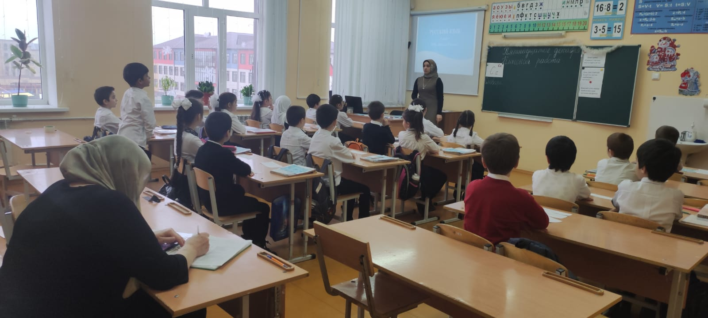

Провела: учитель нач. кл.
Раджабова Д.А

Тема урока - «Слова с удвоенными согласными»
Дата проведения – 15.12.2022г.
Класс 2 «З»
Учитель –Раджабова Диана Акифовна
Предмет – русский язык
Тип урока – изучение нового материала

Цель урока | Познакомить с правописанием слов с удвоенными согласными.
Планируемый результат обучения | Учащиеся научатся правильно писать и переносить слова с удвоенными согласными.
Познавательные УУД | Способствовать формированию умения слышать и правильно обозначать на письме слова с удвоенными согласными.
Коммуникативные УУД | Содействовать развитию умений договариваться, распределять роли, осуществлять совместный поиск решений в паре.
Регулятивные УУД | Способствовать развитию умений грамотно и четко формулировать тему и цель урока, обобщать полученные знания.
Личностные УУД | Создать условия, обеспечивающие формирование у учеников навыков самоконтроля, взаимопомощи и сознательной дисциплины на уроке.
Основные понятия темы | Орфограмма удвоенные согласные.
Межпредметные связи | Окружающий мир.
Ресурсы | Учебные пособия, Интернет.
Методы обучения | Словесный метод, объяснительно-иллюстративный.
Форма организации | Фронтальный опрос, индивидуальная и парная форма работы, беседа.
Средства обучения | Компьютер, проектор, экран, презентация, карточки со словами на доску, карточки для работы в паре, орфографический словарь, толковый словарь.
Вид урока | Изучение нового материала.

ХОД УРОКА
 | Формируемые УУД | Деятельность учителя | Деятельность учащихся
Организационный  (5 минут) | Личностные | Организационный момент.  - Здравствуйте, ребята! Сегодня необычный урок: много гостей и очередная встреча с русским языком. Надеюсь, что у вас замечательное настроение и огромное желание узнать что-то новое. слайд 1.  - А вы сегодня улыбались?  - Подарите улыбку друг другу.  - А какое волшебство может совершить улыбка? (поднять настроение).  - А для чего необходимо хорошее настроение на уроке? 2.Мотивация к учебной деятельности.  - Ребята на каждом уроке мы с вами убеждаемся, что русский язык интересен, красив и сложен. Вот и сегодня постараемся помочь друг другу открыть для себя ещё один секрет русского языка.  - Прочитайте девиз урока. «Грамоте учиться, всегда пригодится»  - Как вы его понимаете?  - Что нужно делать, если хочешь получать новые знания  - Умный человек легко приспосабливается к новым обстоятельствам, к жизни. | - Подготовка класса к уроку. Учащиеся проверяют свои инструменты и принадлежности, находящиеся у каждого на их рабочем месте (учебник, рабочая тетрадь, пенал).  - Каждый ученик читает свою книгу.  Грамота - это знания
Проверка домашнего задания  Актуализация знаний  (10 минут) | Личностные  Регулятивные | -О каком звуке – «невидимке» мы говорили на прошлом уроке?  -Почему его так называют?  -А какие гласные буквы дают двойной звук?  -В каких случаях они дают двойной звук? (-  -Вам сейчас предстоит найти слова, в которых спрятался звук [й,].  -Поднимите зелёную карточку те, кто справился с этим задаием?  -Итак, приступим (работа с карточкой) приложение 1  - Подчеркните слова, где спрятался звук [ й,]  Яма, ананас, улица, заяц, ёжик, девочка, рою, овёс.  Проверка слайд 2.  -Проверка. (сравнивают правильность ответов с экрана)  -Ребята, все ли справились с заданием?  Минутка чистописания.  - А сейчас я предлагаю вам открыть наши рабочие тетради и записать правильно и красиво  15 декабря, Классная работа  - Какое время года сейчас за окном?  - Пришла зима, но сугробов ещё нет. Наверно вам всем нравится наблюдать, как летят, кружатся снежинки в воздухе, любите рассматривать их, поймав на ладошку?  - А какие зимние забавы вы предпочитаете? (кататься на санках, лыжах, коньках, лепить снеговика)  - Если очень постараемся, сегодня на уроке у нас появится снеговик.  - Прочитайте «зимние слова»: снег, сугроб, снежинка, стужа, снеговик слайд 3  -Назовите первую букву. Какой звук она обозначает?  - Запишите одну строчку по образцу: заглавную и строчную буквы:  -Молодцы.  - А что вы знаете о согласных звуках?  - А подскажите мне пожалуйста, что такое «Орфограмма»? (орфограмма значит «правильно писать»  Заведи мотор скорей,  .  Сжимание расслабление пальцев.  Дружно пальчики сгибаем,  Крепко кулачки сжимаем.  Раз, два, три, четыре, пять –  Начинаем разгибать.  -Ребята, открываем тетради. Пропускаем две строчки вниз, на третьей строке записываем число, месяц.  - Сегодня мы с вами познакомимся с еще одной орфограммой. А спряталась она в телеграмме снеговика Олафа. Внимательно прочитайте ее.  - Ребята! Я хочу к вам прийти в класс на урок русского языка.  Ведь на этом уроке вы будете знакомиться с новой орфограммой. слайд 4  - Орфограмма, с которой мы познакомимся, есть в словах текста телеграммы.  Кто догадался, с какой орфограммой мы познакомимся сегодня?  - Откройте учебник на стр.117 и прочитайте тему урока. слайд 5-  - Давайте вместе сформулируем цели урока.  • С чем мы познакомимся сегодня?  • Чему научимся?  • А что повторим?  - Объясните значение слова удвоенные  - Какая еще орфограмма есть в слове суббота?  -Можем ли мы подобрать проверочное слово?  Запишите с новой строки слово суббота . Обозначьте ударение. Выделите орфограмму, подберите однокоренные  - Запишите, выделите корень.  - Что нужно помнить при написании однокоренных слов? (  - Составьте из слова суббота, предложение. (дети составляют свои предложения устно)  -  - Физкультминутка  Вы, наверное, устали?  Ну, тогда все дружно встали,  Ножками потопали,  Ручками похлопали,  Покружились, повертелись  И за парты все уселись.  Глазки крепко закрываем,  Дружно до пяти считаем. | -о звуке [й,])  -потому, что он прячется в гласной букве, которая дает двойной звук  -Я, Е, Ё, Ю  - в начале слова, в середине после гласной,  в конце слова после гласной  Индивидуальная работа  Дети работают в карточках самостоятельно  Оценивание своей работы  Записывают число и классная работа.  Зима  Кататься на санках, лыжах, коньках, лепить снеговика  - Один ученик читает слова. Все остальные читают про себя.  -Сс сс  Оценивают самостоятельно свою работу в тетради.  -Согласный звук состоит из голоса и шума или только из шума. При произнесении согласного звука струя воздух во рту встречает преграду (  -Орфограмма значит «правильно писать»  -Ладони нужно сомкнуть пальцами вперед. Карандашик размещают вертикально и передвигают, перемещая ладони взад-вперед, меняя темп. При этом дети проговаривают слова.  - Учащиеся открывают тетради, записывают число, месяц.  - Один ученик читает  -Тема урока, слова с удвоенными согласными  Дети читают тему урока  - Научиться грамотно писать слова с удвоенными согласными  Две одинаковые буквы рядом  Нет ,надо запомнить  - Один человек работает у доски, все остальные в тетрадях. Записывают слово, ставят ударение, выделяют орфограмму.  Корень в однокоренных словах пишется одинаково.  Дети составляют свои предложения устно
Изучение новой темы  (20 минут) | Познавательные  Личностне  Коммуникатив  ные  Регулятивные | - Олаф прислал нам снежинки. Посмотрите, снежинки растаяли, а на их месте появились слова:  Анна, субботу, теннисом, в, занимается.  - Запишите предложение. Найдите и подчеркните основу предложения. (на доске)  Запишите предложение. Найдите и подчеркните основу предложения.  . Откройте учебник на с.117. Найдите упражнение 188. Прочитайте слова по цепочке.  - Значение, каких слов вам неизвестно?  - Что делать, если значение, каких, то слов мы не знаем? (Учитель дает лексическое значение из толкового словаря и показывает иллюстрации.)  Перрон – площадка на железнодорожной станции, у которой останавливаются поезда, пассажирская платформа, предназначенная для посадки и высадки пассажиров поездов. (Слайд 10.11)  Вожжи – часть упряжи, состоящая из длинного ремня (или толстой тесьмы, веревки), прикрепленного к удилам, и служащая для того, чтобы править запряженной лошадью.  Работа по теме урока.  1) Работа в парах ( приложение 2)  - Много в народе существует пословиц и поговорок о субботе. Я приготовила для вас некоторые из них, соберите три пословицы из двух частей, и попробуйте объяснить их смысл.  Иному что ни день, то и суббота  В субботу — на работу, в воскресенье — на веселье.  Из-под пятницы суббота видна. - Проверка. Слайд 8  - Запишите понравившуюся пословицу.  Работа по ученику.  - Ребята, как проверить написание удвоенных согласных в слове? Проверим наши предположения, прочитав правило в учебнике на стр. 117.  - Сделайте вывод, что делать со словами, к которым нельзя подобрать проверочное слово?  - Приступим к выполнению упражнения 188. Спишите слова, выделите орфограмму зеленым цветом, разделите слова для переноса вертикальной чертой. Первый вариант записывает первую строчку, второй – вторую строчку. (Два человека работают у доски, остальные ученики в тетрадях.)  - Сделайте вывод. Как переносить слова с удвоенными согласными с одной строки на другую.  - Чтобы запомнить это правило, предлагаю выучить вот такой стих. У вас на партах лежат карточки с этим стихотворением.  Эти буквы – близнецы –  Удалые молодцы,  Ты одной закончи строчку,  . | В субботу Анна занимается теннисом.  В словах Анна , суббота и теннис орфограмма – удвоенная согласная.  Один человек работает у доски. Все остальные ученики в тетрадях.  - Учащиеся читают слова вслух по цепочке.  - Слова, значение которых нам неизвестно.  - Посмотреть в толковом словаре.  - Учащиеся внимательно слушают. Задают вопросы учителю.  Дети по очереди обьясняют значение пословиц  - Учащиеся работают в парах. Самопроверка  - Проверить слова с удвоенными согласными нельзя. Их надо запомнить. Один ученик читает правило вслух.  - Слова, к которым нельзя подобрать проверочное слово, надо запомнить.  - При переносе слов с удвоенной согласной в середине слова одна буква остается на строке, а другая переносится.  - Учащиеся читают стих вместе с учителем.
Прием рефлексии | Познавательные  Личностные  Регулятивные. | 8. Прием рефлексии «Выбор» слайд 17  - Продолжите фразу  На уроке я работал активно, пассивно  Своей работой на уроке я доволен, недоволен  Материал урока для меня был понятен, непонятен  интересен, скучен  полезен, бесполезен | Олаф  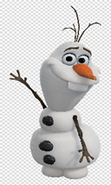
Подведение итогов урока.  (5 минут) | Регулятивные  Личностные | - С какой орфограммой познакомились сегодня на уроке?  - Как переносить слова с удвоенными согласными с одной строки на другую. Давайте повторим стих.  - Мне было приятно с вами работать. И снеговик Олаф, какой замечательный у нас получился. Давайте порадуем его снежинками.  - Зима только началась, и я надеюсь, что все зимние забавы у вас ещё впереди  - Я благодарю за работу аккуратных, воспитанных, дисциплинированных,  второклассников. слайд 18  Домашнее задание.  -с.117, №189.  -Вам необходимо списать слова с удвоенной согласной. Выделить орфограмму. И составить одно предложение с любым из данных слов  Олаф просит оценить свою работу.  1. У тебя всё получилось, раскрась все шарики на елке зеленым цветом.  2. Если у тебя были трудности, раскрась шарики синим цветом.  3. Если тебе нужна помощь, раскрась шарики красным цветом. | - Слова с удвоенными согласными.  - При переносе слов с удвоенной согласной в середине слова одна буква остается на строке, а другая переносится.  - Ребята внимательно слушают домашнее задание. Задают вопросы, если возникли трудности.  - Учащиеся оценивают свою проделанную работу на уроке, выбирая один из подходящих цветов.

